15.07.2026
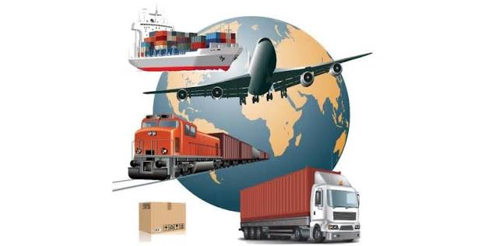
Comunicat de presă
Campania națională în domeniul transporturilor rutiere interne de marfă şi călători, privind respectarea de către angajatori şi lucrători a cerinţelor minime de securitate şi sănătate în muncă, cod CAEN 49

Inspectoratul Teritorial de Muncă Galați a desfășurat în trimestrul al doilea al anului 2026, acțiuni de control la angajatori care desfășoară activități în domeniul transporturilor rutiere interne de marfă şi călători, privind respectarea de către angajatori şi lucrători a cerinţelor minime de securitate şi sănătate în muncă, cod CAEN 49.

Obiectivele campaniei au fost:
- Reducerea numărului de accidentaţi, în accidente de muncă, în sectorul Transporturilor rutiere interne de mărfuri şi transport de călători în anul 2026;
- Identificarea de către toţi angajatorii a riscurilor asociate operaţiunilor de încărcare/descărcare, transport călători şi stabilirea măsurilor preventive necesare;
- Respectarea de către toţi angajatorii/transportatorii, a instrucţiunilor privind verificarea tehnică a autovehiculelor înainte de plecarea în cursă

La nivelul județului Galați au fost verificați 20 angajatori, au fost identificate 29 neconformități, au fost dispuse 29 de măsuri și s-au aplicat 26 sancțiuni contravenționale dintre care 4 amenzi în valoare totală de 16.000 lei. A fost oprit din funcțiune un echipament de muncă care reprezenta un potențial pericol pentru securitatea și sănătatea lucrătorilor.
Dintre cele mai frecvente neconformități identificate de inspectorii de muncă menționăm:
- utilizarea unui echipament de muncă care nu îndeplinea toate cerințele de securitate;
- lipsa verificărilor periodice a echipamentelor de muncă;
- lipsa truselor medicale și/sau stingătoare auto;
- Instrucțiuni proprii privind securitatea și sănătatea în muncă incomplete.

Vă informăm că în Monitorul Oficial nr. 520 din 24 iunie s-a publicat Legea nr. 100/2026 care stabilește noi reguli privind operațiunile de încărcare și descărcare a mărfurilor în transportul rutier. Actul normativ interzice obligarea șoferilor vehiculelor de transport marfă cu masa maximă autorizată de peste 12,5 tone să efectueze aceste operațiuni, cu excepția unor situații strict prevăzute de lege. Noua reglementare stabilește obligațiile transportatorilor, beneficiarilor transportului, furnizorilor și intermediarilor în ceea ce privește manipularea mărfurilor, suporturilor și ambalajelor. Legea interzice beneficiarilor transportului să oblige șoferii de camioane să încarce sau să descarce marfa.
Totodată, contractele comerciale dintre firmele de transport și clienți nu vor mai putea conține clauze care transferă această obligație asupra șoferilor, cu excepția transporturilor specializate prevăzute expres de lege.
Încălcarea noilor prevederi atrage sancțiuni contravenționale. Beneficiarii transportului, furnizorii mărfurilor sau intermediarii care obligă șoferii să efectueze operațiuni de încărcare ori descărcare riscă amenzi cuprinse între 5.000 și 20.000 de lei. Transportatorii care includ în contracte astfel de obligații pentru șoferi pot fi sancționați cu amenzi între 10.000 și 20.000 de lei.
Ministerul Muncii și Ministerul Transporturilor vor avea la dispoziție 60 de zile pentru elaborarea normelor metodologice, iar legea va intra în vigoare la 30 de zile de la publicarea în Monitorul Oficial.

„Având în vedere riscurile la care sunt expuşi lucrătorii din acest domeniu de activitate, este necesară organizarea periodică a unor acţiuni de control privind respectarea de către angajatori a prevederilor legale de securitate şi sănătate în muncă şi a modului în care lucrătorii conştientizează riscurile din unităţi, ca primă condiţie pentru adoptarea unor atitudini, comportamente şi acţiuni adecvate în prevenirea producerii de accidente”- a declarat domnul Bogdan - Marius TRANDAFIR, Inspector șef al Inspectoratului Teritorial de Muncă Galați

Compartimentul Comunicare și Indicatori Statistici

